接地不良导致仪器故障怎么办
来源：仪商网 原载：东方中科
比起仪器发生故障后维修，日常仪器的维护保养更为重要，防患于未然才是避免仪器故障的根本。上期我们讲解了静电导致仪器损坏，大家对静电的概念，仪器产生的危害都有了详细的了解。本期主要给大家讲解--接地不良导致仪器故障。
接地的含义及重要性
接地是为了防止设备因绝缘损坏带电而危及人身安全所设的接地。
一个良好的接地系统，不仅会给测量上减少很多麻烦，也会给仪器设备正常使用带来益处。
良好的接地往往具有如下两点重要性:
接地良好可以有效屏蔽电厂和磁场的干扰，包括外界对仪器的干扰，仪器电源对测量的干扰，仪器对外部的干扰。
接地良好不会对仪器的通讯产生干扰。
接地不良的危害
接地不良会对操作人员及机器造成危害。
1.接地不良对操作人员的危害（由下图分析）
电源滤波器的共模抑制CY1和CY2（CY1=CY2）连接到了仪表的外壳和电源的保护地上。如果没有接上电源保护地，则由于CY1和CY2的分压作用，仪表的外壳将会带上市电电压（L、N线之间）220V的一般电压，即110V电压。这将会对仪表操作者人身安全造成威胁，也会损坏仪表的信号输入输出端口内部电路，如信号衰减器、信号放大器等，同时也会损坏仪表通讯接口，如GPIB接口，RS232接口、USB接口等。
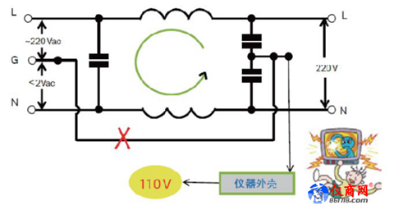
2.对仪器的危害
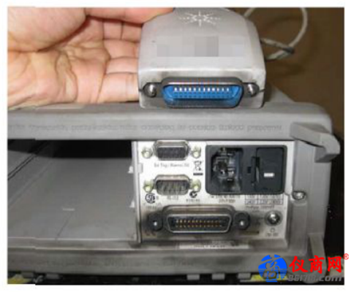
如上图，用户在使用某数据采集器时，由于接地不良，导致仪器浮地，机壳带电。当外部通讯线缆触碰到仪器通讯口时，产生电火花，通讯线就充当了“接地线”，导致通讯口及另一端设备损坏。

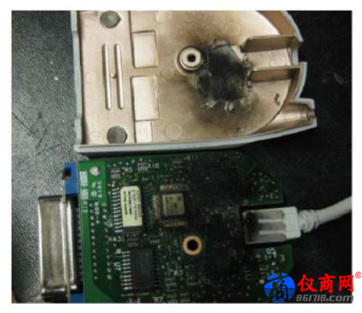
如上图，打开通讯线外壳，内部电路板严重烧坏。
如何正确的接地

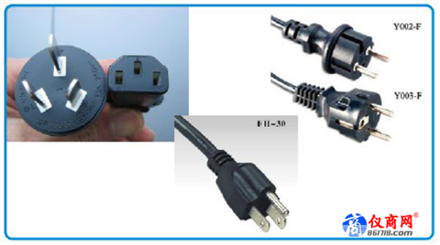
选用正确的、原装的电源接头。

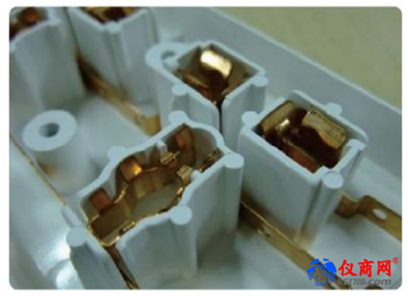
选用正确的电源插座及插线板。
如何检测接地是否合格
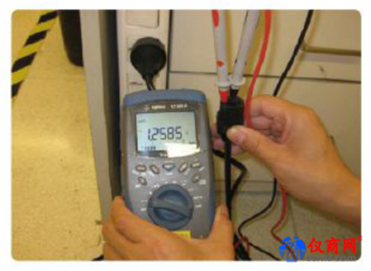
借助万用表测量接地是否良好。
﻿
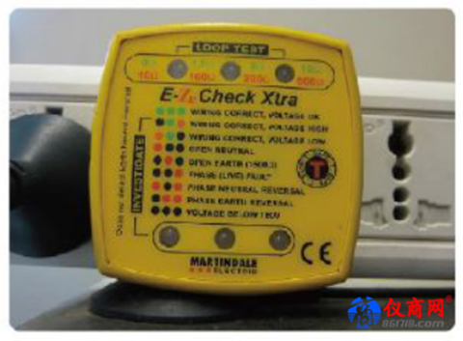
电源插座检测器，这个监测器，可以很好地检测接地的质量。

如何检测接地是否合格
电源线使用原配原包装的电源线。
接地线不是电源的零线，且必须与零线分开。
上电前请万用表确认排插或电源插座的PE端连接性良好。
凡存在保护端子的产品必须将保护端子与大地连接。
接地线线经至少为3.5mm。
接地线不宜过长，尽量不能超过1m。
多个系统共地时，尽量采用没有共阻抗的单点接地，避免共阻干扰。
在电源输出插座所测得的零线与地线间不得大于1.0v，同时无论设备是否开启，电压的变化量不得超过1.0V。

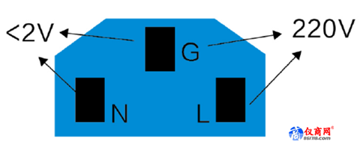
不能用铁管、暖气管、水管、避雷接地线等代替接地线。
在接地线的接地端测得的接地电阻不大于1欧姆。

